Министерство общего и профессионального образования Ростовской области

Государственное бюджетное профессиональное образовательное учреждение Ростовской области (ГБПОУ РО)

**«Пухляковский агропромышленный техникум»**

**УЧЕБНОЕ ПОСОБИЕ**

**ПО УЧЕБНОЙ ДИСЦИПЛИНЕ**

|  |
| --- |
| **ОП 14. Нетрадиционное виноделие** |
| (наименование дисциплины) |

**на тему**

|  |
| --- |
| **Домашние виноградные вина** |
| (наименование темы) |

|  |  |
| --- | --- |
| Автор: | Попружук Н.В. |
|  | (ФИО автора и его должность) |

|  |
| --- |
| преподаватель высшей категории |

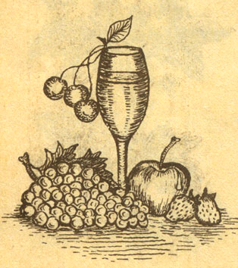 х. Пухляковский, 2025

|  |  |  |
| --- | --- | --- |
| **РАССМОТРЕНО**:  на заседании цикловой комиссии  агротехнологических  наименование цикловой комиссии по приказу  дисциплин  Протокол № _____  от «___»___________2024 г.  Председатель цикловой комиссии  ________________(Л.Н. Куликова) |  |  |

|  |  |
| --- | --- |
| Рецензент: | Чекунова О.В. – преподаватель высшей категории |
|  | (ФИО автора и его должность) |
|  | |

|  |  |
| --- | --- |
| Краткая аннотация: | Изучая дисциплину ОП 14. Нетрадиционное виноделие, |
| студент должен освоить основныетехнологические приемы приготовления различных типов вин в домашних условиях, изучить сущность процессов происходящих на всех технологических этапах: переработки сырья, брожения, различных обработок и хранения приготовленных вин. | |
| Необходимо изучить состав вина, его биологические свойства и влияние отдельных компонентов нажизнедеятельность организма человека, системы оценки качества иклассификации продукции. При изучении способов переработки винограда ивыработки виноматериалов различных типов необходимо обратить внимание навлияние режимов проведения отдельных технологических приемов нанаправленность и интенсивность протекаемых при этом процессов. Приподборе технологического оборудования для выполнения той или инойоперации необходимо учитывать требования к типу вырабатываемойпродукции. | |
| Закончив изучение курса студент должен иметь ясное представление охимических процессах, происходящих при приготовлении различных вин, подбирать необходимоеоборудование и оптимальные режимы проведения отдельных операций, владетьметодам оценки качества готовой продукции.  Какое вино считается хорошим и плохим, в этом вам поможет практическая дегустация. Какие критерии качества необходимо определить в вине и что такое «послевкусие».  Вопросы для самоконтроля помогут более глубоко изучить технологические процессы. | |

**Содержание**

Введение 4

Раздел №2. Виноградные вина, приготовленные в домашних условиях 5

Сбор и переработка урожая 5

Получение чистого сока 7

Начальное (активное) брожение 9

Внесение сахара 9

Снятие вина с осадка 10

Контроль сахаристости 11

Тихое брожение (созревание) 11

Искусственное осветление (оклейка) 12

Разлив и хранение 12

Простой рецепт вина с добавлением воды 13

Способ приготовления белого вина 13

Способ приготовления красного вина со специями 14

Как приготовить вино из винограда сорта Изабелла 14

Рецепт вина из винограда Лидия с подогревом 18

Вопросы для самоанализа: 21

# Введение

Виноделие – искусство, секретам которого нужно учиться годами, но сделать домашнее виноградное вино может любой желающий. Понятно, что это будет не шедевр достойный мировых выставок, но при соблюдении инструкции вкус самодельного напитка будет лучше, чем у многих магазинных.

Польза винограда для человека огромна благодаря его нутриентному и химическому составу. Но современные диетологи советуют ограничивать его потребление, так как он богат моносахарами или «быстрыми углеводами», чего не скажешь о вине. В процессе брожения, говоря простым языком, дрожжи перерабатывают сахар в спирт, потому вино, сохраняя массу полезных качеств , уже не несет в себе такого количества сахаров. Энотерапия или «лечение вином» известна с древних времен. И современная медицина не отрицает, что строго дозированное употребление приносит только пользу.

На потребительском рынке можно найти напитки всех сортов, из любой страны, на любой кошелек. Но каждый раз мучают сомнения: а натуральное ли оно или порошковое. Поиски, сомнения, консультации бесчисленных друзей, а в результате – разочарование. Увы, такое случается часто. Единственное вино, которое никогда не оставляет сомнений – собственноручно приготовленное, домашнее.

При приготовлении виноградных вин (красных и белых) в домашних условиях используются только виноград и сахар, в редких случаях требуется еще вода.

Для домашнего виноделия лучше других подходят такие сорта винограда как Степняк, Платовский, Росинка, Дружба, Регент, Саперави, Кристалл, Фестивальный, которые не требуют особого ухода и обладают достаточно высокой сахаристостью. Но это не значит, что из других сортов, например, Изабелла или Лидия, нельзя сделать вино, просто придется добавить больше сахара.

Перед началом приготовления позаботьтесь обо всех использующихся емкостях и приспособлениях. Чтобы не заразить сок патогенными микроорганизмами, например, плесенью, емкости должны быть идеально чистыми и сухими. Бочонки, бутыли, ведра можно обкурить серой, как это делается в промышленности, или же промыть кипяченой водой, затем вытереть сухой тряпкой. Настоятельно рекомендую избегать сосудов, в которых раньше хранилось молоко, поскольку даже тщательная их очистка не всегда помогает.

**Ингредиенты:**

ягоды винограда - 10 кг;

сахар - 50-200 грамм на литр сока;

вода - до 500 мл на литр сока (в редких случаях).

Добавлять воду целесообразно, только если сок очень кислый – на вкус щиплет язык и сводит скулы. При этом помните, что внесение сахара само по себе снижает кислотность. Во всех других случаях разбавление водой ухудшает вкус, поэтому не рекомендуется.

# Раздел №2. Виноградные вина, приготовленные в домашних условиях

#### Сбор и переработка урожая

 Чтобы на винограде гарантированно остались нужные для брожения дикие дрожжи, ягоды желательно собирать в сухую солнечную погоду. Минимум 2-3 дня перед этим не должно быть дождя.

Для виноделия подходят лишь созревшие плоды. В недозревшем винограде слишком много кислоты, а в перезревших ягодах начинается уксусное брожение, которое впоследствии может испортить всё сусло (отжатый сок). Также не советую брать падалицу, из-за которой у виноградного вина появляется неприятный привкус земли. Сорванные ягоды нужно переработать в течение двух суток.

Собранный виноград тщательно перебрать, удаляя веточки и листики, неспелые, подгнившие и плоды с плесенью. Затем ягоды передавить, мякоть вместе с соком поместить в эмалированную кастрюлю или пластиковый тазик, заполняя емкость максимум на ¾ объема. Лучше давить виноград руками, чтобы не повредить косточки, в которых содержатся вещества, делающие вино горьким. Если ягод очень много, их можно осторожно перемять деревянной скалкой (пестиком).

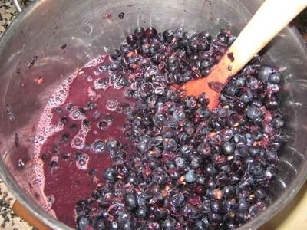

Только деревянные приспособления

Следует избегать соприкосновения сока с металлом (кроме нержавейки), так как это вызывает окисление, ухудшающее вкус. Именно поэтому ягоды разминают руками или деревянными приспособлениями, а мезгу (передавленный виноград) помещают в эмалированную посуду c широким горлышком – ведро или кастрюлю. Также можно использовать тару из пищевого пластика или деревянный бочонок.

Емкость с мезгой накрыть чистой тканью для защиты от мух, поставить на 3-4 дня в темное, теплое (18-27°C) место. Спустя 8-20 часов сок начнет бродить, на поверхности появляется «шапка» из кожицы, которую следует сбивать 1-2 раза в сутки, перемешивая мезгу деревянной палкой или рукой. Если этого не делать, сусло может прокиснуть.

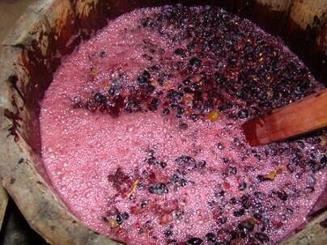

Бурное брожение мезги

#### Получение чистого сока

Спустя 3-4 дня мезга посветлеет, появится кисловатый запах и будет слышно шипение. Это значит, что брожение успешно началось, пришло время отжать сок.

Верхний слой из кожуры собрать в отдельную емкость, отжать прессом или руками. Весь сок (слитый с осадка и отжатый из мезги) профильтровать через марлю, 2-3 раза переливая из одной емкости в другую. Переливание не только удаляет мелкие частички, но и насыщает сок кислородом, что способствует нормальной работе винных дрожжей на начальном этапе.

*При работе с неспелым или выращенным в северных широтах виноградом в редких случаях может потребоваться внесение воды. Если сок получился очень кислым (сводит скулы и щиплет язык), добавить воду – максимум 500 мл на 1 литр. Чем больше воды, тем хуже качество вина. Лучше оставить чуть повышенную кислотность, поскольку во время брожения концентрация кислот немного снижается.*

Чистым соком заполнить емкости (максимум на 70% объема), предназначенные для брожения. В идеале это большие стеклянные бутыли, на крайний случай, если объем вина невелик, подойдут и банки.

**Установка водяного затвора**

 Чтобы домашнее виноградное вино не скисло, его нужно оградить от контакта с кислородом, одновременно обеспечив выход побочного продукта брожения – углекислого газа. Это делается путем установки на емкость с соком одной из конструкций гидрозатвора. Самым распространенным вариантом является классический водяной затвор из крышки, трубки и банки (на фото).

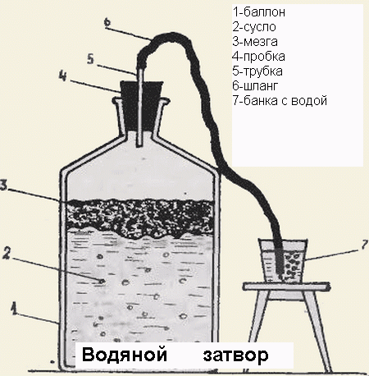

Схема классического гидрозатвора

Также неплохо зарекомендовала себя обычная медицинская перчатка с дырочкой в одном из пальцев (прокалывается иголкой).

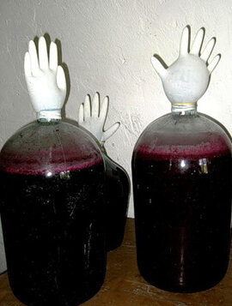

Брожение вина с перчаткой

Конструкция гидрозатвора не имеет принципиального значения, но в плане удобства на большие бутыли лучше ставить классический гидрозатвор, а на банки – перчатку или затвор в виде крышки (продается в магазинах).

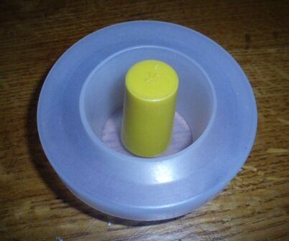

Крышка с гидрозатвором

#### Начальное (активное) брожение

 После установки гидрозатвора емкости с забродившим соком нужно обеспечить подходящие температурные условия. Оптимальная температура брожения красного домашнего вина – 22-28°C, белого – 16-22°C. Нельзя допускать, чтобы температура опускалась ниже 15°C, в противном случае дрожжи остановятся, не успев переработать весь сахар в спирт.

#### Внесение сахара

 Примерно 2% сахара в сусле дают 1% спирта в готовом вине. В большинстве регионов России сахаристость винограда редко превышает 20%. Это значит, что без добавления сахара в лучшем случае получится вино крепостью 10% и нулевой сладостью. С другой стороны – максимально возможная крепость – 13-14% (обычно 12), при более высокой концентрации спирта винные дрожжи перестают работать.

Проблема в том, что определить начальную сахаристость винограда в домашних условиях без специального прибора (ареометра) невозможно. Ориентироваться на средние значения по сортам тоже бесполезно, поскольку для этого требуются данные о сахаристости выбранного сорта в конкретной климатической зоне. В невинодельческих местностях подобных расчетов никто не ведет. Поэтому приходится ориентироваться по вкусу сока – он должен быть сладкий, но не приторный.

Для поддержания нормального брожения сахаристость сусла нельзя делать больше 15-20%. Чтобы обеспечить это условие, сахар вносят частями (дробно). Через 2-3 дня после начала брожения попробовать сок на вкус. Когда он станет кисловатым (сахар переработался), следует внести 50 грамм сахара на каждый литр сока. Для этого в отдельную емкость слить 1-2 литра сусла, разбавить в нем сахар, затем полученный винный сироп вылить обратно в бутыль.

Процедуру повторяют несколько раз (обычно 3-4) на первых 14-25 днях брожения. В определенный момент сахаристость сусла будет снижаться очень медленно, это значит, что сахара достаточно.

В зависимости от температуры, содержания сахара и активности дрожжей срок брожения домашнего виноградного вина – 30-60 дней. Если брожение не прекратилось спустя 50 дней после установки гидрозатвора, чтобы избежать появления горечи, следует перелить вино в другую емкость без осадка и поставить под водяной затвор дображивать при тех же температурных условиях.

#### Снятие вина с осадка

Когда гидрозатвор в течение 1-2 дней не пускает пузыри (перчатка сдулась), сусло осветлилось, образовав на дне слой рыхлого осадка, пришло время перелить молодое виноградное вино в другую емкость. Дело в том, что на дне собираются погибшие грибки, долго находясь в вине, они вызывают горечь и неприятный запах.

За 1-2 дня до снятия вина с осадка бродильную емкость поставить на возвышение над полом (50-60 см). Это может быть скамейка, стульчик или любое другое приспособление. Когда осадок вновь окажется на дне, вино слить в другую емкость (чистую и сухую) через сифон – прозрачный мягкий шланг (трубочку) диаметром 0,7-1 см и длиной 1-1,5 м. Конец трубки нельзя подносить к осадку ближе, чем на 2-3 сантиметра.

Слитое домашнее вино не будет абсолютно прозрачным. Это не страшно, внешний вид напитка еще не сформировался.

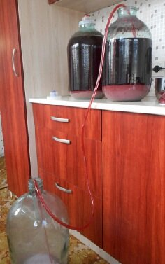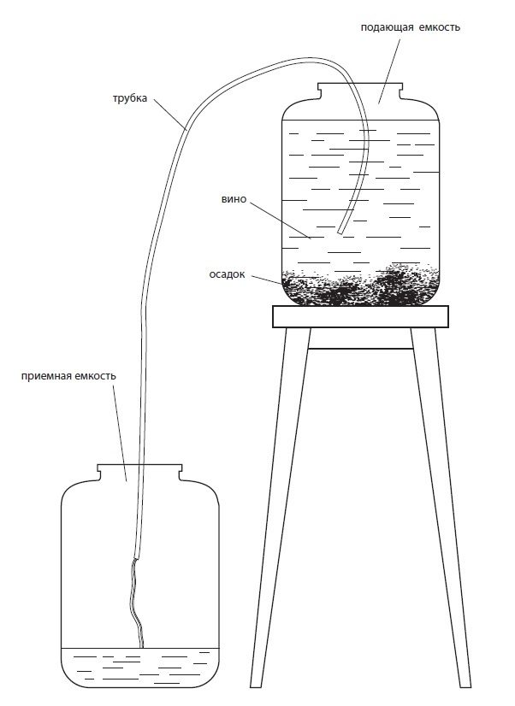

Процесс снятия с осадка

#### Контроль сахаристости

Пришло время определиться со сладостью вина. Так как активное брожение уже закончилось, весь добавленный на данном этапе сахар не будет перерабатываться в спирт.

Сахар добавлять, ориентируясь на вкусовые предпочтения, но не более 250 грамм на литр. Технология внесения описана на 5-м этапе. Если сладость устраивает, дополнительно подслащать не стоит. Любители крепкого спиртного могут сделать крепленое виноградное вино, добавив водку (спирт) в расчёте 2-15% от объема. Закрепление способствует хранению вина, но делает вкус жестче, а аромат не таким насыщенным, появляются спиртовые нотки.

#### Тихое брожение (созревание)

 Этап, в ходе которого формируется конечный вкус. Длится от 40 до 380 дней. Более длительная выдержка домашних виноградных вин нецелесообразна, поскольку не улучшает свойств напитка.

Бутыль с вином (желательно наполненную доверху, чтобы избежать контакта с кислородом) снова поставить под гидрозатвор (рекомендуется, если делалось подслащивание) или плотно закрыть крышкой. Емкость хранить в темном погребе или подвале при температуре 5-16°C. Если такой возможности нет, молодому вину нужно обеспечить температуру созревания 18-22°C, но не выше. Важно не допускать резких температурных перепадов, например, днем и ночью, иначе вкус ухудшится. Минимальный срок выдержки белого вина – 40 дней, красного – 60-90 дней.

При появлении на дне осадка слоем 2-5 см переливать вино из одной емкости в другую через трубочку, оставляя осадок на дне, как описано на 6-м этапе. В результате напиток будет постепенно осветляться.

#### Искусственное осветление (оклейка)

Часто случается так, что после выбраживания вино полностью устраивает своим вкусом, но остается мутным. В этом случае можно не выжидать еще 2-3 месяца пока оно очистится, а очистить принудительно. Обычно для этого используют специализированную глину, которую можно приобрести в магазине. Но можно использовать и подручные средства. Среди них:

* яичный белок — 1 шт на 10-15 литров вина
* молоко 0% жирности – 1 столовая ложка на 10 литров вина
* спортивный протеин – 1 чайная ложка на 20 литров вина

Технология очистки:

1. В небольшую тарелочку отлить 100-200 мл вина
2. Добавить выбранный продукт для очистки
3. Вилочкой немного взбить
4. Вылить содержимое в бутыль
5. Перемешать
6. Подождать от 2 до 7 дней
7. Слить с осадка

После очистки напиток получается идеально прозрачным, не теряет вкус и больше не требует долгого холодного выбраживания.

*Осветление улучшает только внешний вид, но никак не влияет на вкус, поэтому рекомендуется делать очистку лишь в крайних случаях.*

#### Разлив и хранение

 На последнем этапе (когда осадок больше не появляется) вино можно разлить в бутылки и плотно закрыть пробками.

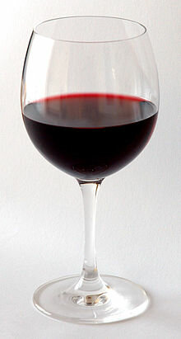

Красное вино 6 месяцев выдержки

Срок годности при температуре 5-12°C – до 5-ти лет. Крепость – 11-13% (без закрепления водкой или спиртом).

#### Простой рецепт вина с добавлением воды

Рецепт с добавлением воды - еще более простой. Но, как показали пробы, самый простой является самым лучшим!

Нам понадобится:

* Виноград
* Вода (родниковая, бутилированная) – 1,2 л на 1 литр виноградной массы
* Сахар – 400 г на 1 литр виноградной массы

**Технология приготовления**

1. Виноград перебираем: убираем мусор, веточки и большую грязь. Давим его руками и высыпаем в отдельную емкость. Добавляем воду и сахар. Перемешиваем.
2. Емкость сразу же закрываем гидрозатвором и убираем бродить в теплое и темное место.
3. Брожение будет длиться 2 недели. Раз в 3-4 дня проверяем вкус сусла. Если вино слишком кислое, добавляем сахар из расчета 70 г на 1 литр сусла. Так делаем до тех пор, пока не добьемся нужного вкуса.
4. Через 2 недели сливаем с осадка любым удобным способом и разливаем по бутылкам дозревать. Температура окружающей среды — 12-14°С.
5. Созревание будет длиться примерно 40-60 дней.

## Способ приготовления белого вина

Рецепт приготовления домашнего белого вина из винограда, конечно же, похож на любой другой рецепт приготовления любого другого вина.  
Если вы являетесь начинающим виноделом, то для получения качественного напитка вам необходимо строго следовать технологии изготовления и предварительно ознакомиться с тематической литературой для начинающих виноделов.

Собранный виноград разминают до получения сока, а затем оставляют в теплом месте на 5 дней, периодически помешивая.  
После окончания периода отстаивания отфильтровываем получившийся сок через марлю.  
Переливаем сок в стеклянную емкость подходящего размера и засыпаем сахар.  
Сахар засыпается по вкусу в зависимости от того, какое вино вы хотите получить на выходе. Для получения сухого столового вина потребуется минимальное количество сахара, для более сладкого напитка – большее количество сахара.  
Закрываем емкость водяным затвором и оставляем для процесса брожения на 3 недели при комнатной температуре.  
Когда вино посветлеет и образуется естественный осадок, вино аккуратно процеживаем и разливаем по бутылкам.  
Готовое домашнее белое вино из винограда храним в прохладном месте около месяц, а затем напиток полностью готов к употреблению.

## Способ приготовления красного вина со специями

Этот старинный кулинарный рецепт приготовления вина из винограда был известен еще в царской России (то есть, это русская кухня). Им пользовались наши бабушки и дедушки. Правда, такое вино из красного винограда требует наличия специального деревянного бочонка, поэтому для городских жителей оно, к сожалению, недоступно. Впрочем, если у вас имеется бочонок и лишнее место на застекленном балконе, еще не все потеряно, можно приступать к виноделию. Значит, нам потребуется спелый красный виноград и много специй.

ИНГРЕДИЕНТЫ НА 5 кг винограда:

[Гвоздика](https://1000.menu/catalog/gvozdika) – 75 гр

[Корица](https://1000.menu/catalog/koritsa) - 100

[Мускатный орех](https://1000.menu/catalog/muskatnyi-orex) - 10

[Полынь](https://1000.menu/catalog/poljn)- 15

[Имбирь](https://1000.menu/catalog/imbir) - 10

[Перец острый стручковый](https://1000.menu/catalog/perec-ostryi-struchkovyi) - 8  
Все перечисленные в рецепте специи, предварительно истолченные в порошок, укладываем в холщовый или полотняный мешочек, завязываем. Виноград промываем, отделяем от гроздей, после выжимаем до получения виноградного сока. Полученный сок вместе со жмыхом сливаем в деревянный бочонок, на дно которого с грузиком опускаем мешочек со специями. Ставим бочонок в прохладное темное место, где вино должно хорошо перебродить. На это уйдет не меньше месяца. Как только жмых осядет, вино можно сливать. Конечно же, обязательно процеживаем его, а после разливаем по бутылкам. Любая еда с таким вином покажется в сто раз вкуснее.

## Как приготовить вино из винограда сорта Изабелла

Одним из популярных и легкодоступных в любом регионе возделывания винограда является «Изабелла», он отличается неповторимым привкусом и ароматом.  Именно поэтому  ни одна статья про домашнее вино не обойдется без рецепта из него.

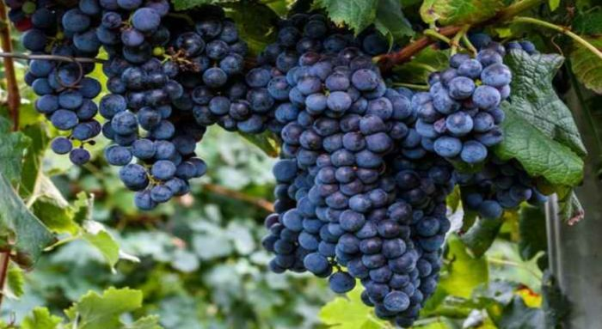

Важно помнить, что изабелла содержит очень сильные красители, поэтому работать с ней можно только в перчатках.

Из всех рецептов этот – самый трудоемкий, за суслом нужно постоянно наблюдать. Но преимущество данного рецепта в том, что сахар максимально регулируется по вкусу, а соответственно вкус готового напитка будет идеальным для вас.

**Нам понадобится:**

* виноград Изабелла – любое количество
* сахар по вкусу
* водка – 500 мл на 10-15 л вина

**Приготовление:**

Очистим и раздавим ягоды. Как и в любом рецепте, отделим сусло от мезги сбраживанием. Изабелла бродит очень активно, шапка поднимается высоко, потому емкость следует наполнять только на половину или перемешивать сок и ягоду 4-5 раз в день. На 4-5 день процеживаем ягоду.

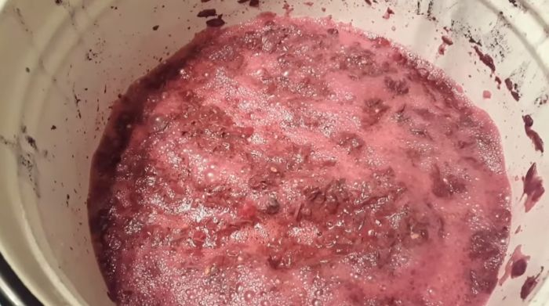

Мезгу процеживаем через сито и еще дополнительно отжимаем через марлю. Процеженный сок заливаем в бутыль и ставим в теплое место для дальнейшего брожения.

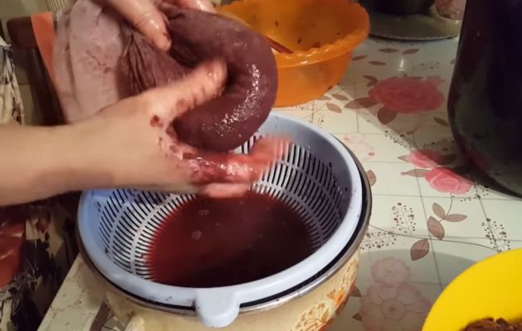

Можно использовать гидрозатвор, а можно использовать обычную медицинскую перчатку с дыркой в пальце. Перчатку обязательно зафиксировать на горлышке резинкой, скотчем или бинтом, иначе она слетит. Процесс активного брожения займет 4-5 дней. Как только в гидрозатворе пузырьки пойдут малоактивно или перчатка начнет сдуваться, переходим к следующему этапу.

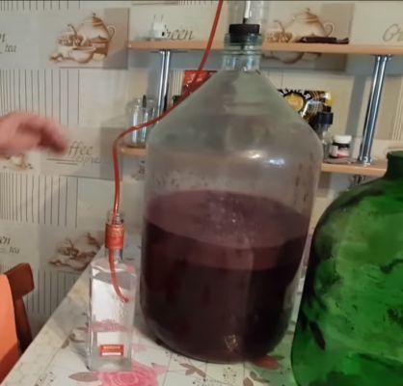

Дослащиваем сусло. Для этого отольем небольшую часть сока в небольшую емкость и подогреем до 30-40 градусов при непрерывном помешивании. А затем добавим два стакана сахара и размешаем до полного растворения. Затем сладкий сок сольем обратно в бутыль и разболтаем. Уберем бутыль на 4-5 дней под перчатку или гидрозатвор.

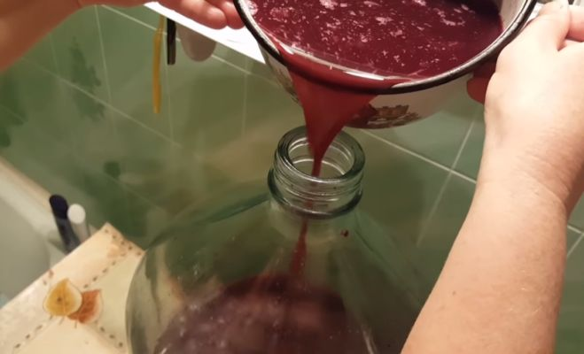

Как только активное брожение заканчивается, то есть сдувается перчатка или из затвора перестают активно идти пузырьки, повторяем процедуру дослащивания. Повторяем ее до тех пор, пока вкус молодого вина не начнет полностью устраивать. Обычно это 3-4 раза.

Когда вино полностью отыграло и набрало крепость, сливаем его через трубочку с осадка. Для этого один конец шланга опускаем в жидкость  выше осадка, а второй конец помещаем в чистую емкость, которую ставим уровнем ниже, чтобы жидкость свободно стекала. И убираем в темное прохладное место на две недели.

На этом этапе можно добавить еще сахара, если вам покажется, что слишком кисло.

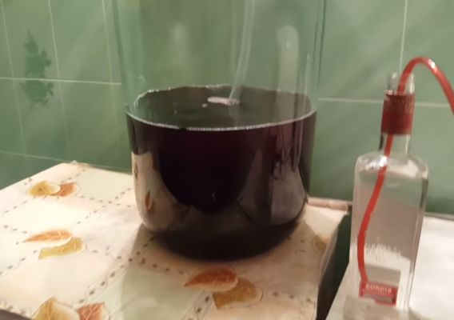

Закрепляем вкус. Для этого в молодое вино добавляем водку, по желанию, конечно. После этого вкус уже не изменится никак на протяжении всего срока хранения.

Такой напиток можно употреблять сразу с момента приготовления и многие месяцы после. Оно чуть крепче, чем приготовленное по предыдущим рецептам, но тем не менее вкусное и ароматное.

## Рецепт вина из винограда Лидия с подогревом

Вино из Лидии получается насыщенного розового цвета с мягким сладким вкусом. Это рецепт полусухого вина, которое можно приготовить из любого винограда, а также смеси сортов. Здесь мы будем применять пастеризацию, то есть нагрев вина, для его очистки от дрожжей и прочих примесей. Процесс довольно трудоемкий, но он позволит избежать многих месяцев отстаивания готового продукта.

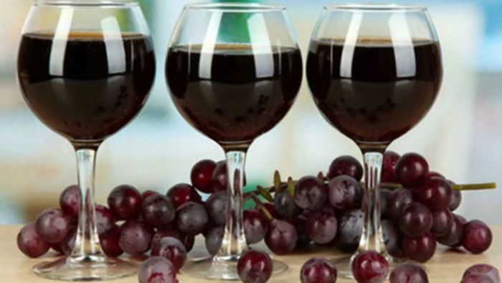

**Нам понадобится:**

* виноград Лидия – произвольное количество
* вода – 1 л на 4 кг мезги
* сахар – 300 г на 1 л сусла

**Приготовление:**

Подготовим виноград для брожения. Снимем с кистей, поместим в емкость для брожения и раздавим. Закроем крышкой емкость и оставим на 4 дня.

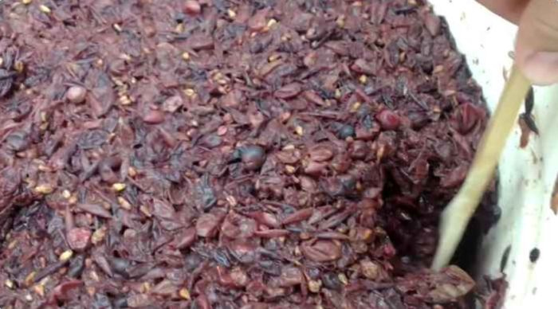

По прошествии срока отделим сусло от мезги. Сусло сольем в бутыль и закроем гидрозатвором. А мезгу зальем водой из расчета 1 литр на 4 килограмма мезги. И снова оставим бродить на сутки.

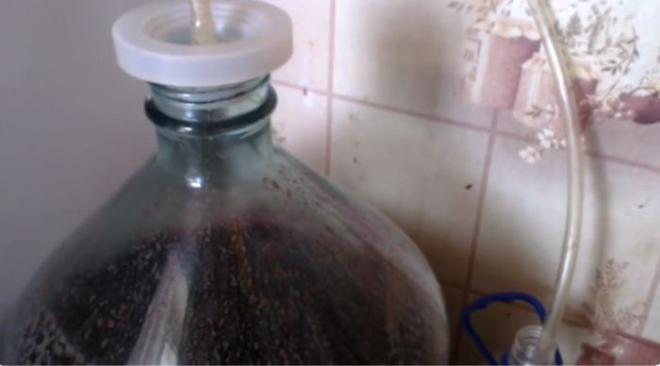

Через сутки отцедим жидкость от жмыха. А затем в полученной жидкости растворяем сахар из расчета 200 грамм на 1 литр будущего вина. В раствор сливаем сусло, сняв его с образовавшегося осадка. Перемешиваем до полного растворения сахара и снова сливаем в бутыль для брожения на 8 дней.

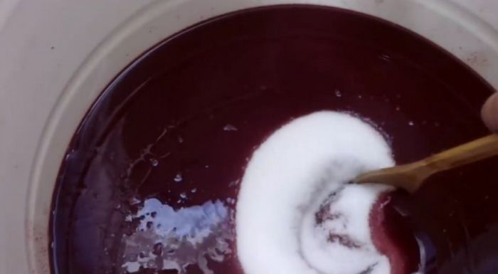

Через 8 дней сливаем с осадка и растворяем оставшийся сахар в браге. По рецепту вино выйдет полусухим, для того, чтобы сделать его слаще, добавляем больше сахара. Брагу снова заливаем в бутыль и ставим бродить в теплое место под гидрозатвор или перчатку на 7-8 дней.

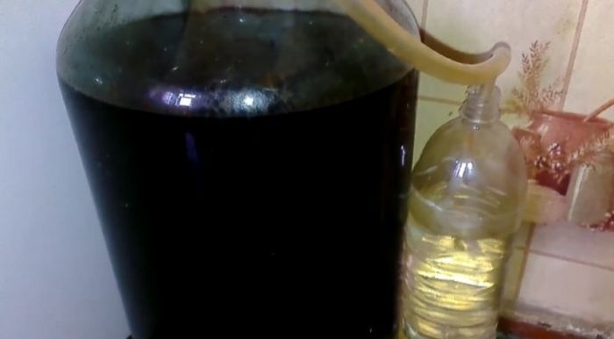

Чтобы напиток получился прозрачным, необходимо несколько раз его очистить. Для этого каждые 7-8 дней сливаем его с осадка и снова ставим бродить. Таких циклов должно быть 3 или 4.

В этом рецепте готовый напиток подогревается - пастеризуется), но не доводим до кипения. Таким образом, мы обеспечим надежное и длительное  его хранение без консервантов. Для этого удобнее последний раз сливать жидкость в меньшие стеклянные емкости, например, трехлитровые банки. Для пастеризации закипятим воду в большой кастрюле, на дно кинем деревяшки или тряпки, чтобы дно банок  не соприкасалось с дном кастрюли. Аккуратно сначала несколько раз окунаем банку в кипяток, нагревая ее, чтобы она не лопнула, а затем ставим в кипяток. Нагреваем наше вино, непрерывно помешивая, до 70 градусов. А затем переставляем банки в холодную воду. Точно также, сначала окунаем осторожно несколько раз горячие емкости в холодную воду, а только потом ставим полностью в воду.

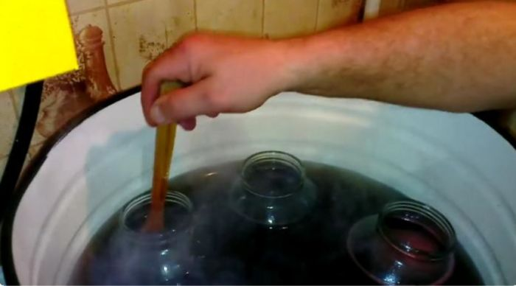

Разливаем готовое вино на хранение. Укупориваем и отправляем в прохладное место.

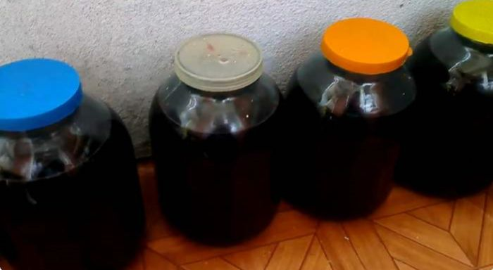

После пастеризации вкус домашнего вина максимально приближается к качественному магазинному. Получившийся продукт обладает насыщенным цветом и неповторимым ароматом, который соберет за праздничным столом всю семью.

## Вопросы для самоанализа:

1. Какие главные условия получения качественного домашнего вина.
2. Какая тара является лучшей для домашнего виноделия.
3. Как обрабатывают новые дубовые бочки.
4. Какую посуду нельзя использовать.
5. Какие приспособления используют в домашних условиях для осветления сока.
6. Приготовление домашней закваски.
7. Чем отличается плодово-ягодное сырье от винограда.
8. Состав и свойства вина.
9. Приготовление сусла для домашнего виноградного вина.
10. Приготовление сусла для домашнего виноградного вина с водой.
11. Как приготовить вино из винограда сорта Изабелла.
12. Как приготовить вино из винограда сорта Лидия.
13. Сколько на 50 литров добавляется молока для осветления вина.
14. Температура брожения домашних вин.
15. Температура хранения домашних вин.
16. Температура пастеризации вина.
17. Как укупоривают для длительного хранения бутылки с вином.
18. Меры предохранения вина от уксусного скисания.
19. Если вино инфицировано – как его вылечить.
20. Как убрать дрожжевой тон в вине.
21. От чего происходит почернение вина.
22. В каких случаях наступает помутнение вина.
23. Условия хранения вина

# Шампанское в домашних условиях по упрощенной технологии

Понятно, что «шампанского» в полном смысле этого слова мы дома не получим. Но приготовить игристое вино вполне возможно, причем это не так сложно, как может показаться. Единственное, что вам понадобится в обязательном порядке – это прохладный погреб и, конечно же, вино – либо домашнее, только-только окончившее стадию бурного брожения, либо – покупное (в этом случае необходимы также хорошие винные дрожжи). В общем, приступим.

## Шампанское из домашнего вина

На самом деле можно сделать шампанское из вина практически любого сорта. Конечно, идеал – это белое из винограда типа Шардоне. Но не обязательно – отличное игристое получается и из розовых, красных вин (особенно сделанных по «белой» технологии), и из ягодных – например, крыжовникового, смородинового, малинового. Особая тема – сидр, но у нас о нем есть [отдельная статья](https://therumdiary.ru/napitki/vina/domashnij-sidr-ot-a-do-yu.html).

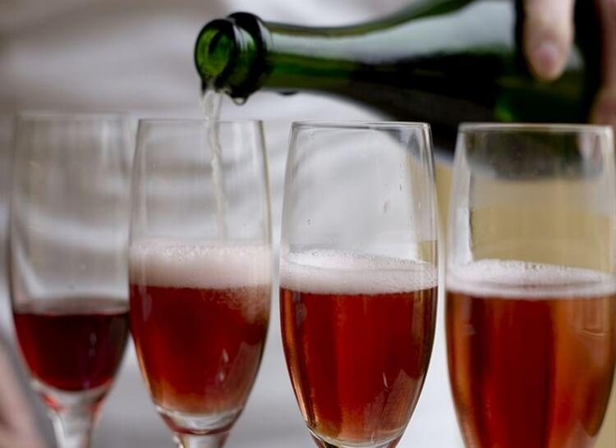

Как сделать домашнее шампанское из домашнего же вина? А проще простого! Для начала – готовим обычное легкое вино (рецепты виноградного [есть здесь](https://therumdiary.ru/napitki/vina/vinogradnoe-vino.html), малинового – [здесь](https://therumdiary.ru/napitki/vina/domashnee-malinovoe-vino.html), остальные смотрите в соответствующем разделе на сайте). Вино должно почти окончить бурное брожение – грубо говоря, его нужно брать, когда гидрозатвор уже почти совсем не булькает, в таком случае для приготовления игристого нам не понадобится ничего, кроме подвала.

1. Берем еще слегка играющее вино и разливаем его по бутылкам – обязательно толстым, шампанским.
2. Как можно плотнее укупориваем бутылки, лучше всего – новой распаренной шампанской же пробкой с мюзле и оставляем их в прохладном погребе на 2-3 месяца. Бутылки обязательно следует держать в наклонном или полунаклонном положении – так, чтобы вино контактировало с нижней поверхностью пробки – тогда она не рассохнется.

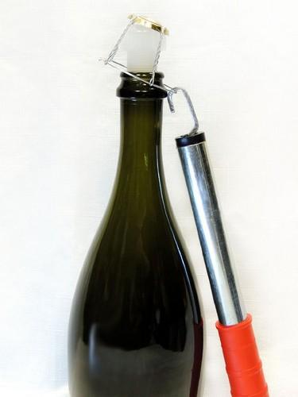

Для укупорки бутылок лучше всего употреблять новые длинные шампанские пробки. Если такой возможности нет – можно взять пробки Б/У, но в таком случае их придется подпилить снизу, в самой толстой части – иначе не влезут в горлышко. Это, разумеется, не так надежно. Мюзле тоже лучше использовать те, которые еще не были в употреблении –  иначе они легко ломаются при закручивании, проверено. А самый надежный способ – купить специальное приспособление для закручивания мюзле, они есть в продаже.

1. За месяц до употребления бутылки нужно поставить в вертикальное положение – чтобы осадок со стенок переместился на донышко. Для ускорения процесса можно ежедневно слегка встряхивать каждую бутылку или легонько постукивать по ней резиновым молоточком.
2. Перед употреблением – охладить до 8-15 градусов и всё, готово! Наливать в бокалы нужно аккуратно, чтобы не побеспокоить осадок.

Конечно, такой способ имеет массу недостатков. Во-первых, вино почти всегда получается мутноватым, так как просто не успевает осветляться. Во-вторых, из-за выдержки на осадке оно может приобрести неприятную горечь. В-третьих, по причине недостаточной аэрации вино может получиться нестабильным, подверженным порче и заболеваниям. В-четвертых – оно выходит только сухим. И в пятых – при этой методике мы не можем регулировать давление внутри бутылки, из-за чего шампанское частенько взрывается (поэтому бутылки рекомендуется хранить переложенными соломой, на некотором отдалении друг от друга и от других вин или продуктов).

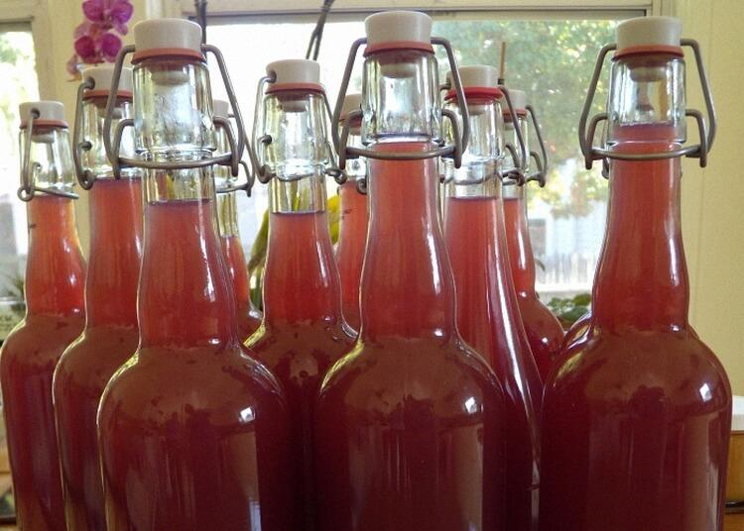

Сейчас в продаже встречаются специальные шампанские пробки с улавливателем осадка –  они не очень дорогие и могут использоваться несколько раз. Это –  неплохой способ просто и без головняка получить не только игристое, но и осветленное вино. Еще один прибамбас – пробка с барометром. Она обычно ставится на одну или две бутылки из партии и позволяет следить за давлением внутри сосуда, которое не должно превышать 5-6 бар.

## Приготовление шампанского из сухого готового винаючить звук

Этот способ также не очень сложный, но для него нам потребуются дрожжи и сахар. Вино нужно брать легкое – не более 9-10 градусов, естественно – достаточно высокого качества, без консервантов, иначе вы просто потратите кучу времени и сил, а получите посредственное «игристое», не достойное даже новогоднего корпоратива в круглосуточном ларьке.

Также можно использовать домашнее, полностью отбродившее вино. Дрожжи применяются только винные – хлебопекарские или спиртовые для этого дела не подходят, иначе получим газированную бражку на чачу.

* Для начала нужно сделать так называемый «тиражный ликёр» из небольшого количества вина, сахара и дрожжей. По стандартам Шампани на каждую 0.7 бутылку вина (полностью сухого!) должно приходиться по 0.3 грамма дрожжей и 18 граммов сахара – тогда внутри шампанского создастся нормальное давление в 6 бар. Но в домашних условиях давление можно и снизить, чтобы бутылки уж точно не взорвались, уменьшив содержание сахара до 12-15 граммов. Дрожжи, естественно, предварительно нужно разбродить.
* Переливаем вино в шампанские бутылки, добавляем тиражный ликер. 1-2 дня напиток должен постоять открытым, в темном теплом месте, под марлечкой, чтобы в нем возобновилось брожение. Когда дрожжи заработали – появилась пена и характерный запах – укупориваем бутылки.
* Далее следуем рецепту, изложенному в предыдущем подразделе статьи.

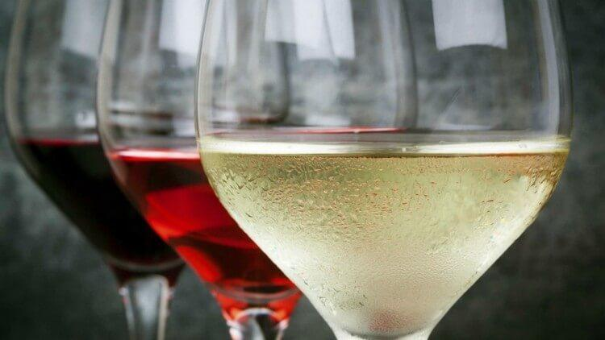

## Классическая технология. Ремюаж шампанского.

Гораздо более сложный, трудоемкий способ, требующий повышенного внимания, ловкости рук и ежедневных усилий на протяжении нескольких месяцев. Однако, именно этот метод позволяет получить шампанское, максимально схожее с французским – прозрачное, аки скупая слеза юбиляра и со всеми положенными  250 000 000 пузырьков, образующимися в открытой бутылке в течение 10-20 часов.

1. Берем вино, полностью осветлившееся, сухое, окончившее этап бурного брожения. В идеале вино должно иметь не более 8-9 градусов по весу и 0.6-0.7% кислотности.
2. Делаем тиражный ликер, как в предыдущем рецепте (18-20 граммов сахара и 0.3 грамма дрожжей на каждую бутылку).

Вместо тиражного ликёра можно использовать праймер – слитое в середине первичного брожения и хранившееся в холодильнике сусло из этой же партии или другое активно бродящее вино – по 1-2 чайной ложке на каждую бутылку + сахар.

1. Соединяем вино с тиражным ликером или праймером с сахаром. Каждую бутылку заполняем почти под горлышко – так, чтобы между поверхностью жидкости и пробкой оставалось не более 2-х сантиметров свободного пространства. Укупориваем напиток пробками с мюзле и отправляем в подвал или погреб.
2. Несколько месяцев бутылки должны провести в лежачем положении. Когда вино полностью осветлилось, в нем больше не наблюдается ни малейшей мутности, а на дне заметен плотный осадок – пора начинать ремюаж.
3. В идеале ремюаж проводится так: бутылки втыкаются в песок или помешаются в специальный стеллаж – сначала под углом 45° горлышком вниз, потом – 30, 15° и так до вертикального положения. Но можно и упростить процедуру, сразу поставив шампанское вертикально, а затем ежедневно резко проворачивая его или обстукивая резиновым молоточком. Процедуру следует повторять до тех пор, пока весь дрожжевой осадок не переместится к горлышку, а напиток не станет снова абсолютно прозрачным.

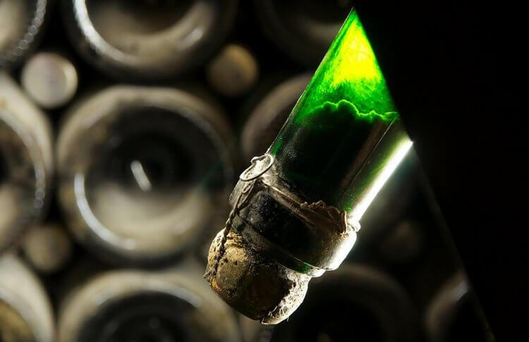

1. Настало время проводить самую сложную и ответственную процедуру – дегоржаж шампанского. Для этого вам понадобится: большое корыто или таз; новые шампанские пробки с мюзле; еще один ликер, называемый «экспедиционным»; и, желательно – помощник.
2. Для начала нужно сделать экспедиционный ликер. Несмотря на претенциозное название это – просто сахар, растворенный в теплом вине, иногда – с добавлением хорошего коньяка, для закрепления напитка и прекращения в нем даже намека на брожение. Пропорции таковы (в каждую бутылку шампанского уйдет около 50-100 мл ликера, в зависимости от вашей ловкости и скорости): 50 мл коньяка, 700 граммов сахара, 500 мл вина (получим сладкое шампанское); 50 мл коньяка, 550 вина, 600 г сахара (полусладкое); или 50 коньяка, 650 вина, 500 сахара (полусухое).

Вместо ликера для фруктовых игристых вин можно использовать наливки или слабые слегка подслащенные настойки или наливки из того же фрукта или ягоды. Тогда шампанское приобретет более выраженный фруктовый вкус.

1. Собственно, дегоржаж шампанского. Осторожно, чтобы не потревожить осевший у пробки осадок, берем бутылку и осторожно наклоняем ее вертикально полу или чуть выше. Максимально аккуратно, над тазиком, откручиваем мюзле, слегка расшатываем пробку – она должна вылететь самостоятельно, вместе с осадком и небольшим количеством вина. Закрываем горлышко пальцем, ставим батл вертикально, быстро доливаем доверху экспедиционный ликёр и сразу же закупориваем бутылку новой пробкой с мюзле.
2. После этой процедуры игристое нужно выдержать еще 3 месяца, при температуре 6-10 градусов, и только по прошествии этого срока его можно будет дегустировать.

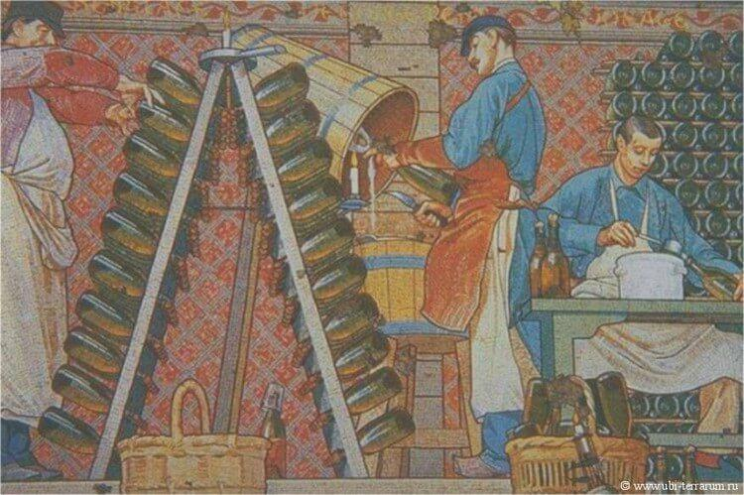

Вот и все, в общих чертах – этот способ приготовления шампанского в домашних условиях считается наилучшим!

**Вопросы для самоанализа:**

1. В какую погоду собирается виноград
2. Какая посуда используется в домашнем виноделии
3. Температура и срок брожения сусла на мезге
4. Каким количеством сока заполняют емкости, предназначенные для брожения
5. Что применяют в качестве гидрозатвора
6. Оптимальная температура брожения красного и белого домашнего вина
7. Выход спирта из 1% сахара в готовом вине
8. Время переливки молодого виноградного вина с осадка в другую емкость
9. Контроль сахаристости
10. Сколько длиться созревание (выдержка) домашних вин
11. Температура хранения вина в погребе или подвале
12. Какие препараты используют для осветления вина
13. Способ приготовления белого вина
14. Способ приготовления красного вина со специями
15. Рецепт вина из винограда Изабелла
16. Рецепт вина из винограда Лидия с подогревом
17. Шампанское в домашних условиях по упрощенной технологии
18. Что входит в тиражную смесь
19. Какие дрожжи нельзя использовать для игристого вина
20. Как приготовить тиражный ликер
21. Что такое «ремюаж»
22. Когда проводят «дегоржаж»
23. Как сделать марку вина по сахаристости
24. Температура выдержки игристого вин
25. Сроки выдержки готового игристого